REQUERIMENTO nº 1702/2021

Súmula: - Requer informações do Executivo junto a Secretaria de Governo, na pessoa do Sr. Wagner José Fernandes, que envie à esta Casa de Leis, um Projeto de Lei sobre a possibilidade de bares, restaurantes, lanchonetes, confeitarias e assemelhados, de utilizarem o passeio público para colocação de mesas, cadeiras e toldos após as 18 horas nesta municipalidade.
REQUEIRO à Mesa, após ouvido o Douto Plenário na forma regimental vigente, seja oficiado ao Excelentíssimo Igor Soares, Prefeito Municipal, para que interceda junto a Secretaria de Governo que envie à esta Casa de Leis, um Projeto de Lei sobre a possibilidade de bares, restaurantes, lanchonetes, confeitarias e assemelhados, de utilizarem o passeio público para colocação de mesas, cadeiras e toldos após as 18 horas.
Justificativa
Senhor Presidente;
Senhores Vereadores;
Senhoras Vereadoras;

CONSIDERANDO o avanço da vacinação contra o COVID-19, com grande participação da população de Itapevi.
CONSIDERANDO a situação atual de redução das internações, casos e óbitos em decorrência do COVID-19.
CONSIDERANDO os protocolos sanitários e o cumprimento das normas de higiene, limpeza e distanciamento social.
Tendo em vista que algumas cidades como Município de Barueri através do Projeto de Lei nº 53/2021, Município de Osasco através do Decreto nº 6428/89, Prefeitura de São Paulo através do Decreto nº 60.396/2021, Município de Ribeirão Preto Lei n
º 6.718/93, Município de Poá Lei nº 4.650/2017, que autoriza a colocação de mesas, cadeiras e toldos no passeio público.
Sendo assim venho através desta propositura buscar ajudar os comerciantes da cidade a retomarem os trabalhos de uma forma mais acessível, aumentando a capacidade de atendimento ao público com a utilização do passeio após as 18 horas e seguindo

Sala das Sessões Bemvindo Moreira Nery, 23 de novembro de 2021.

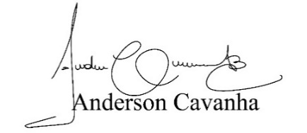
(Bruxão Cavanha – PL)
Vereador

